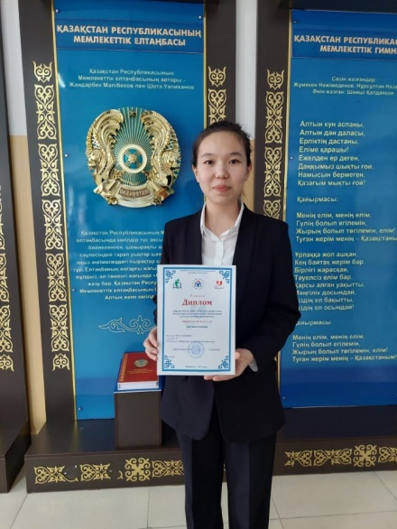

**МЫРЗАХАН Кәусар,**

**№131 жалпы орта білім беретін мектебінің 9«Д» сынып оқушысы.**

**Жетекшісі: ФАРАШЕВА Алима Курманбековна.**

**Шымкент қаласы**

**СИЛА НАРОДА - В ЕДИНСТВЕ**

Одной из главных причин успеха Республики Казахстан является его многонациональность. И самое главное что народы Казахстана умеют взаимодействовать друг с другом и искать компромиссы и совместно решать проблемы. Это является результатом многолетних усилий правительства по созданию единой и многонациональной страны,в которой каждый человек имеет равные права и возможности. Казахстан расположенный в Центре Евразии, имеет стратегическое положение и богатые природные ресурсы. Наша страна имеет многовекую историю, богатую культуру и традиции, которые и существуют до сих пор. Единство народа которое стало главным фактором в развитии и процветании страны. Несмотря на то, что Казахстан населен 130 и более разных народов, они находят способ жить вместе, уважая традиции и обычаи друг друга. Благодаря нашему единству, Казахстан стал одной из самых стабильных и процветающих стран в Центральном Азии. Рассуждая об единстве я думаю, нужно рассуждать об единстве в нашей огромной стране, о нашем государстве, о единстве в нашем родном краю, и конечно же о понятии близком нам всем семье. Ведь все начинается именно с семьи. Как говориться в казахской пословице“Отан отбасыдан басталады”. Я полностью согласна с этой пословицей. Так как воспитание с самого рождения мы получаем из семьи. И что мы видим в семье, то это и мы будем показывать (отражать) в окружающей среде. Какие ценности есть в семье, как родители общаются между собой, ругаются ли они перед детьми, это все влияет на развитие и на психологию ребенка.

День единства народа Казахстана Официальный день 1 мая. Этот яркий весенний праздник проводится в каждом городе Казахстана, где проходят парады и шествия по центральным улицам городов. И веселые танцы, спортивные соревнования все это делает мероприятия одним из самых ярких и любимых праздников для народа Казахстана. В том числе и меня, я по-особенному люблю этот праздник. Каждая нация одевает свою национальную одежду. Так приятно видеть разные нации и знакомиться с их традициями и обычаями. Но все же я люблю свой язык, народ, национальную одежду и еду. Я горжусь что я родилась в Казахстане!